Областной семинар «Школа – центр социальной активности учащихся в системе духовно-нравственного воспитания личности»
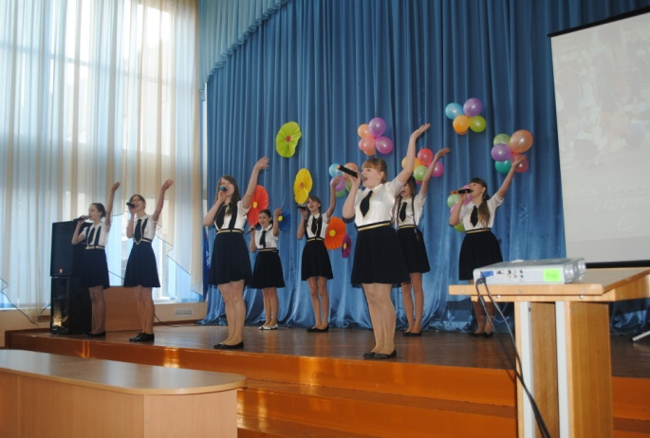
16 февраля 2012 года в МАОУ «СОШ № 1» г. Светлогорска прошел областной семинар «Школа – центр социальной активности учащихся в системе духовно-нравственного воспитания личности». В нём приняли участие 36 педагогических и руководящих работников образовательных учреждений Калининградской области.
В ходе семинара был представлен опыт создания социокультурного пространства Светлогорского городского округа.
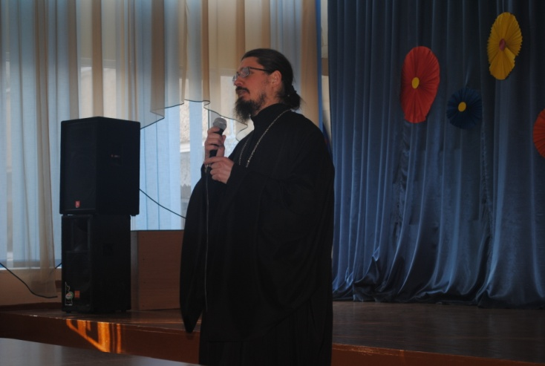
Участников семинара приветствовали директор школы Морозова Вера Владимировна, которая познакомила присутствующих с деятельностью образовательного учреждения в рамках темы семинара. Настоятель храм Серафима Саровского священник о.Евгений познакомил присутствующих о деятельности по взаимодействию школы и Храма.
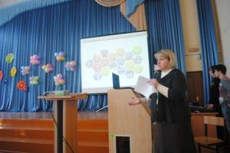
Анна Валерьевна Лемехова, заместитель директора по воспитательной работе МАОУ «СОШ №1» представила социально-педагогические технологии в системе духовно-нравственного воспитания.
Педагогическими работниками представлен опыт работы по социализации и привитию духовно-нравственных ценностей учащимся
- духовно-нравственное воспитание средствами учебных предметов (Смирнова Р.А., учитель русского языка и литературы);
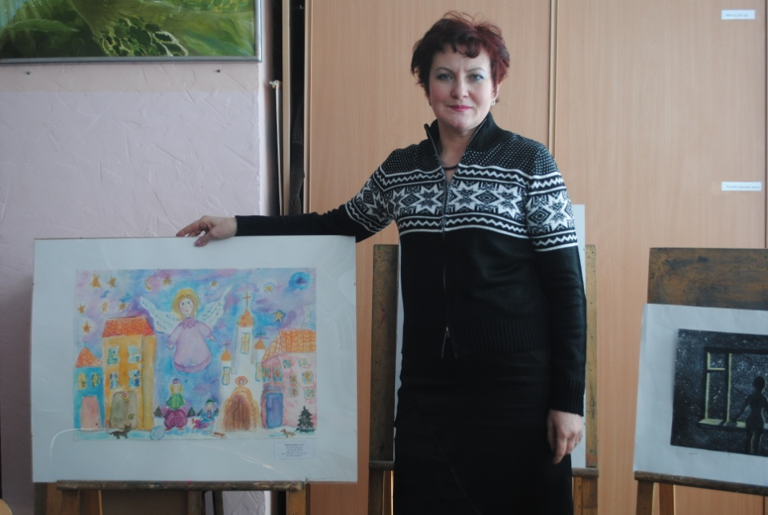
- формирование ценностного отношения к миру средствами изобразительного искусства (Полянская О.П., учитель ИЗО);
- социальная деятельность старшеклассников (Лемехова А.В., зам.директора по ВР);
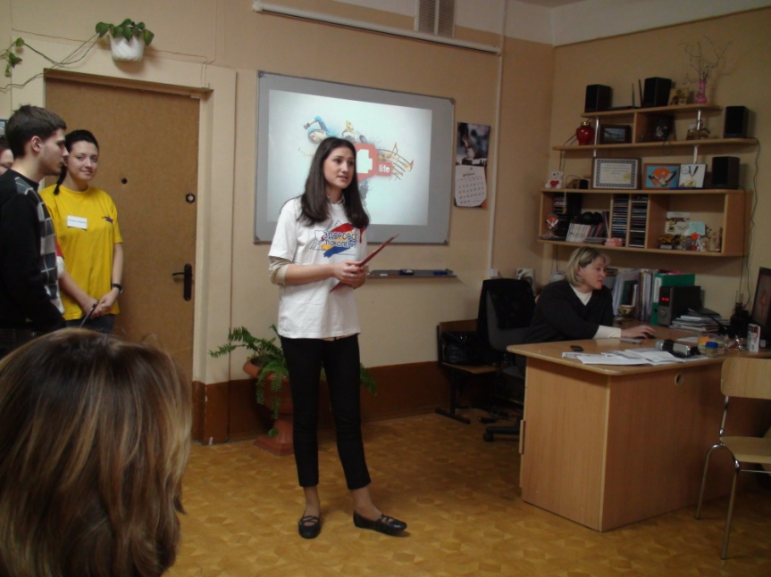
- творческая деятельность детско-молодежного клуба «Ковчег» (Щербакова Т.И., учитель МХК и ОРКиСЭ);
- экологическое воспитание. Формирование культуры исследовательской деятельности школьников (Дыганова О.Н., учитель начальных классов);
- формирование здоровьесберегающей среды (Ли Г.В., учитель начальных классов, логопед);
- формирование патриотизма и гражданской солидарности (Ягминене Г.А., учитель русского языка и литературы).
А также представлен опыт проведения «Парада детской флотилии» и Фестиваля патриотической песни.

